**ТЕСТ ЗНАЊА ЗА ТРЕЋИ РАЗРЕД**

**ИЗ ПРИРОДЕ И ДРУШТВА**

1. Пажљиво прочитај речи испод стрелица и табелу допуни тако да показује како се дели **природа**.

|  |  |
| --- | --- |
|  | |
|  |  |

|  |  |
| --- | --- |
| Сунчева светлост и топлота  Вода  Ваздух  земљиште | Биљке  Животиње  људи |

1. **Три речи** које **не припадају скупу,** прецртај их и објасни зашто не припадају скупу наведених речи.

дисање, рађање, падање, храњење, узимање воде, раст, развијање, кретање, истезање, размножавање, савијање, умирање

Све речи сем \_\_\_\_\_\_\_\_\_\_, \_\_\_\_\_\_\_\_\_\_\_, \_\_\_\_\_\_\_\_\_\_\_\_ су особине \_\_\_\_\_\_\_\_\_\_\_\_\_\_\_\_\_\_\_\_\_\_.

1. Облак, кап кише, пахуљица су слични по томе што су \_\_\_\_\_\_\_\_\_\_\_\_\_\_\_\_\_\_\_\_\_\_\_\_\_\_.
2. Облак, кап кише, пахуљица су различити по томе што су \_\_\_\_\_\_\_\_\_\_\_\_\_\_\_\_\_\_\_\_\_\_\_\_\_\_\_\_\_\_\_\_\_\_\_\_\_\_\_\_\_\_\_\_\_\_\_\_\_\_\_\_\_\_\_\_\_\_\_\_\_\_\_\_\_\_\_\_\_.

5.Тачна тврђења обележи словом Т, а нетачна тврђења обележи словом Н. Вода у природи:

|  |  |  |  |
| --- | --- | --- | --- |
| а) нестаје и има је све мање |  | г) испарава само када се загрева |  |
| б) кружи |  | д) мења стање и место |  |
| в) непрестано испарава |  | ђ) повећава се и има је све више |  |

6.Једино по чему се вода у овим посудама разликује је \_\_\_\_\_\_\_\_\_\_\_\_\_\_\_\_ зато што течности \_\_\_\_\_\_\_\_\_\_\_\_\_\_\_\_\_\_\_\_\_\_\_\_\_\_\_\_\_\_\_\_\_\_\_\_\_\_\_\_\_\_\_\_\_\_\_\_\_\_\_.

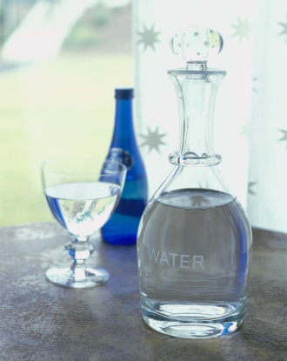

7. Када у теглу сипамо уље и воду на површини ће се издвојити уље.

(заокружи тачан одговор)

да не

Објасни свој одговор.

\_\_\_\_\_\_\_\_\_\_\_\_\_\_\_\_\_\_\_\_\_\_\_\_\_\_\_\_\_\_\_\_\_\_\_\_\_\_\_\_\_\_\_\_\_\_\_\_\_\_\_\_\_\_\_\_\_\_\_\_\_\_\_\_\_\_\_\_\_\_\_\_\_

8. Зашто за воду кажемо да је растварач?

\_\_\_\_\_\_\_\_\_\_\_\_\_\_\_\_\_\_\_\_\_\_\_\_\_\_\_\_\_\_\_\_\_\_\_\_\_\_\_\_\_\_\_\_\_\_\_\_\_\_\_\_\_\_\_\_\_\_\_\_\_\_\_\_\_\_\_\_\_\_\_\_\_\_\_\_\_\_\_\_\_\_\_\_\_\_\_\_\_\_\_\_\_\_\_\_\_\_\_\_\_\_\_\_\_\_\_\_\_\_\_\_\_\_\_\_\_\_\_\_\_\_\_\_\_\_\_\_\_\_\_\_\_\_\_\_\_\_\_\_\_\_\_\_\_\_\_\_

9. Допуни следећу реченицу.

Ваздух је \_\_\_\_\_\_\_\_ . Ваздух је без \_\_\_\_\_\_\_\_\_\_\_\_\_, \_\_\_\_\_\_\_\_\_\_\_\_\_ и \_\_\_\_\_\_\_\_\_\_\_\_\_\_.

10. Кретање ваздуха је \_\_\_\_\_\_\_\_\_\_\_\_\_\_\_\_\_\_\_\_.

11. Заокружи тачно тврђење.

а) топао ваздух је лакши од хладног.

б) хладан ваздух је лакши од топлог.

в) топао и хладан ваздух су једнако тешки.

12.Зашто се у летећим балонима ваздух који их попуњава загрева? 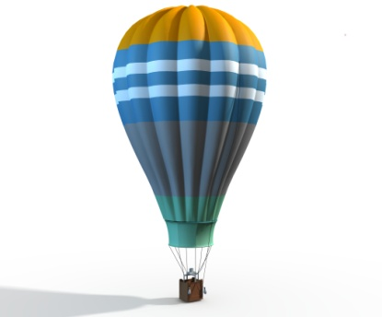\_\_\_\_\_\_\_\_\_\_\_\_\_\_\_\_\_\_\_\_\_\_\_\_\_\_\_\_\_\_\_\_\_\_\_\_\_\_\_\_\_\_\_\_\_\_\_\_\_\_\_\_\_

13.Искористи ову сличицу и опиши кружење воде у природи.(Допуни цртеж стрелицама.)

MCj04296670000[1]

\_\_\_\_\_\_\_\_\_\_\_\_\_\_\_\_\_\_\_\_\_\_\_\_\_\_\_\_\_\_\_\_\_\_\_\_\_\_\_\_\_\_\_\_\_\_\_\_\_\_\_\_\_\_\_\_\_\_\_\_\_\_\_\_\_\_\_\_\_\_\_\_\_\_\_\_\_\_\_\_\_\_\_\_\_\_\_\_\_\_\_\_\_\_\_\_\_\_\_\_\_\_\_\_\_\_\_\_\_\_\_\_\_\_\_\_\_\_\_\_\_\_\_\_\_\_\_\_\_\_\_\_\_\_\_\_\_\_\_\_\_\_\_\_\_\_\_\_\_\_\_\_\_\_

14. Наведи примере када је:

Вода добар слуга, а лош господар.

\_\_\_\_\_\_\_\_\_\_\_\_\_\_\_\_\_\_\_\_\_\_\_\_\_\_\_\_\_\_\_\_\_\_\_\_\_\_\_\_\_\_\_\_\_\_\_\_\_\_\_\_\_\_\_\_\_\_\_\_\_\_\_\_\_\_\_\_\_\_\_\_\_\_\_\_\_\_\_\_\_\_\_\_\_\_\_\_\_\_\_\_\_\_\_\_\_\_\_\_\_\_\_\_\_\_\_\_\_\_\_\_\_\_\_\_\_\_\_\_\_\_\_\_\_\_\_\_\_\_\_\_\_\_\_\_\_\_\_\_\_\_\_\_\_\_\_\_\_\_\_\_\_\_

15. Ваздух је мешавина гасова. Најважнији састојак ваздуха је \_\_\_\_\_\_\_\_\_\_\_\_\_\_\_\_\_\_\_\_\_\_.

По чему се разликује ваздух на слици лево од ваздуха на слици десно?

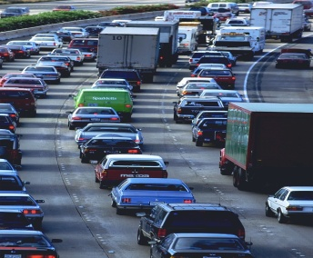 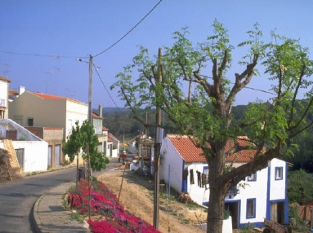

\_\_\_\_\_\_\_\_\_\_\_\_\_\_\_\_\_\_\_\_\_\_\_\_ \_\_\_\_\_\_\_\_\_\_\_\_\_\_\_\_\_\_\_\_\_\_\_\_\_\_\_\_\_\_\_

16. Човек користи снагу ваздуха и воде. Наведи по један пример коришћења снаге воде и ваздуха.

Снага воде користи се\_\_\_\_\_\_\_\_\_\_\_\_\_\_\_\_\_\_\_\_\_\_\_\_\_\_\_\_\_\_\_\_\_\_\_\_\_\_\_\_\_\_\_\_\_\_\_\_\_\_\_\_\_\_\_\_\_.

Снага ваздуха користи се \_\_\_\_\_\_\_\_\_\_\_\_\_\_\_\_\_\_\_\_\_\_\_\_\_\_\_\_\_\_\_\_\_\_\_\_\_\_\_\_\_\_\_\_\_\_\_\_\_\_\_\_\_\_.

17. Допуни следећу реченицу. Биљке из земљишта узимају \_\_\_\_\_\_\_\_\_\_\_\_\_\_\_\_\_\_\_\_\_\_\_ и \_\_\_\_\_\_\_\_\_\_\_\_\_\_\_\_\_ који су им потребни за \_\_\_\_\_\_\_\_\_\_\_\_\_\_\_\_ и \_\_\_\_\_\_\_\_\_\_\_\_\_\_\_\_\_\_\_\_.

18. Особине **плодног** земљишта су: \_\_\_\_\_\_\_\_\_\_\_\_\_\_\_\_\_\_\_\_\_\_, \_\_\_\_\_\_\_\_\_\_\_\_\_\_\_\_\_\_\_\_\_ и \_\_\_\_\_\_\_\_\_\_\_\_\_\_\_\_\_\_\_.

19.У чему је значај зелених биљака за опстанак осталих живих бића?

\_\_\_\_\_\_\_\_\_\_\_\_\_\_\_\_\_\_\_\_\_\_\_\_\_\_\_\_\_\_\_\_\_\_\_\_\_\_\_\_\_\_\_\_\_\_\_\_\_\_\_\_\_\_\_\_\_\_\_\_\_\_\_\_\_\_\_\_\_\_\_\_\_\_\_\_\_\_\_\_\_\_\_\_\_\_\_\_\_\_\_\_\_\_\_\_\_\_\_\_\_\_\_\_\_\_\_\_\_\_\_\_\_\_\_\_\_\_\_\_\_\_\_\_\_\_\_\_\_\_\_\_\_\_\_\_\_\_\_\_\_\_\_\_\_\_\_\_\_\_\_\_\_\_\_\_\_\_\_\_\_\_\_\_\_\_\_\_\_\_\_\_\_\_\_\_\_\_\_\_\_\_\_\_\_\_\_\_\_\_\_\_\_\_\_\_\_\_\_\_\_\_\_\_\_\_\_\_\_\_\_\_\_\_\_\_\_\_\_\_\_\_\_\_\_\_\_\_\_\_\_

20. Понуђена су ти четири поља у која треба да унесеш **називе** годишљег доба, **датуме** од када до када траје свако годишње доба, **одлике времена** и основне **активности** **биљака, животиња и човека** које су у том годишњем добу најважније.

|  |  |
| --- | --- |
| MCj04325900000[1] | MCj04242160000[1] |
| MCj04325890000[1] | MCj03540590000[1] |

21. Понуђенe су ти слике живих бића. Бројевима успостави редослед у ланцу исхране који чине. Кратко опиши **како** су међусобно повезани.

|  |  |
| --- | --- |
|  | MCj03468930000[1] |
|  | MCAN03976_0000[1] |
|  | MPj03846940000[1] |
|  | MPj02625440000[1] |
|  | MPj02625380000[1] |

\_\_\_\_\_\_\_\_\_\_\_\_\_\_\_\_\_\_\_\_\_\_\_\_\_\_\_\_\_\_\_\_\_\_\_\_\_\_\_\_\_\_\_\_\_\_\_\_\_\_\_\_\_\_\_\_\_\_\_\_\_\_\_\_\_\_\_\_\_\_\_\_\_\_\_\_\_\_\_\_\_\_\_\_\_\_\_\_\_\_\_\_\_\_\_\_\_\_\_\_\_\_\_\_\_\_\_\_\_\_\_\_\_\_\_\_\_\_\_\_\_\_\_\_\_\_\_\_\_\_\_\_\_\_\_\_\_\_\_\_\_\_\_\_\_\_\_\_\_\_\_\_\_\_\_\_\_\_\_\_\_\_\_\_\_\_\_\_\_\_\_\_\_\_\_\_\_\_\_\_\_\_\_\_\_\_\_\_\_\_\_\_\_\_\_\_\_\_\_\_\_\_\_\_\_\_\_\_\_\_\_\_\_\_\_\_\_\_\_\_\_\_\_\_\_\_\_\_\_\_\_\_\_\_\_\_\_\_\_\_\_\_\_\_\_\_\_\_\_\_\_\_\_\_\_\_\_\_\_\_\_\_\_\_\_\_\_\_\_\_\_\_\_\_\_\_\_\_\_\_\_\_\_\_\_\_\_\_\_\_\_\_\_\_\_\_\_\_\_\_\_\_\_\_\_\_\_\_\_\_\_\_\_\_\_\_\_\_\_\_\_\_\_\_\_\_\_\_\_\_\_\_\_\_\_\_\_\_\_\_\_\_\_\_\_\_\_\_\_\_\_\_\_\_\_\_\_\_\_\_\_\_\_\_\_\_\_\_\_\_\_\_\_\_\_\_\_\_\_\_\_\_\_\_\_\_\_\_\_\_\_\_\_\_\_\_\_\_\_\_\_\_\_\_\_\_\_\_\_\_\_\_\_\_\_\_\_\_\_\_\_\_\_\_\_\_\_\_\_\_\_\_\_\_\_\_\_\_\_\_\_\_\_\_\_\_\_\_\_\_\_\_\_\_\_\_\_\_\_\_\_\_